2nde B Construire la somme de vecteurs.

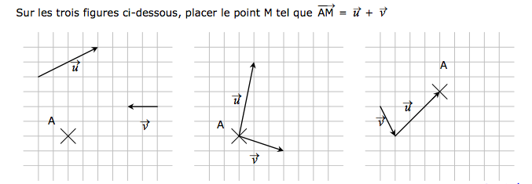

2nde B Construire la somme de vecteurs.

2nde B Construire la somme de vecteurs.

2nde B Construire la somme de vecteurs.

